**网络平台软件介绍**

1、当以太网串口设备转换配置完成后，打开软件“物联微网演示平台V2.1_in”，选择IP地址(如果只连入一台设备，将会自动显示该设备的IP地址)后，在下面的标签栏里将会显示出此IP地址对应的读写器接收到的所有标签信息。

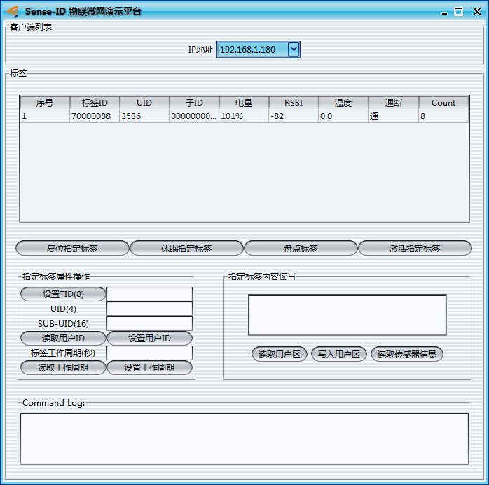

**说明：**上电后的标签一般有三种状态，即工作状态、激活状态和休眠状态。

* 1. 当标签处于工作状态时，标签会按照设定好的工作周期间隔上报标签ID，UID，子ID ,电量、RSSI（标签信号强度），温度、通断、Count等信息。
  2. 当标签处于激活状态时，可以对标签的属性、标签用户区内容进行读取和设定；并且可以快速读取传感器信息，此时为读写器对标签操作状态。
  3. 当标签处于休眠状态时，标签不响应读写器的任何指令，需要采用近场激活。在一般应用时，不建议用户和开发人员采用这样的状态。

1. 点击“盘点标签”按钮，则读写器会在5秒内激活周围的所有工作标签，并将其信息显示在标签显示区，**此时可以看到标签的RSSI在不断变化，说明该标签处于激活状态**。如果不进行任何操作，标签将在1分钟内重新回到工作状态。

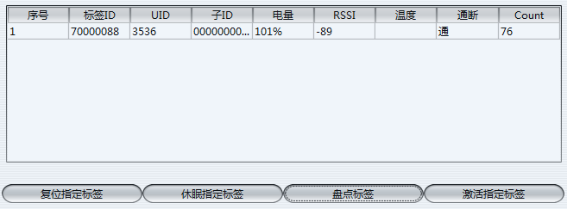

3、在标签显示区，可以选中某一标签并对其进行激活和复位操作。标签激活后可对其进行属性设置和读写等操作。通常情况下，TID不需设置。工作周期设置后，需要在标签处于工作状态后才能生效。标签内容读写区可以对当前标签内容及传感器信息进行读取，用户还可以向标签内写入信息，目前只能写入45个字符。



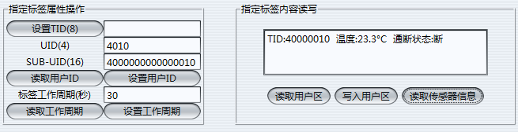

4、当操作结束后，可点击“复位指定标签”按钮，将其恢复到工作状态（如不对其进行复位，该标签将在1分钟内自动回到工作状态）。